6 мая 2016 года в парке «Сосенки» состоялось возложение цветов к памятному камню «Защитникам Отечества»
10.05.2016
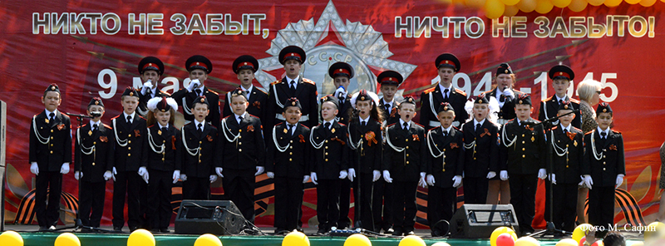

День Великой Победы – 9 мая – один из главных праздников нашей страны, в сердце каждого россиянина всегда будет особым праздником. Мы с благодарностью вспоминаем тех, кто сражался на передовой, работал
в тылу. В этот день мы отдаем дань памяти героям, говорим им спасибо за нашу мирную жизнь, наших детей и внуков, за их счастье!
6 мая 2016 года в парке «Сосенки» состоялось возложение цветов к памятному камню "Защитникам Отечества", приуроченное к празднованию 71-й годовщины Победы в Великой Отечественной войне 1941-1945 годов.
В мероприятии принимали участие глава управы района Царицыно С.А. Белов, председатель районного Совета ветеранов Г.И. Пыльнова, ветераны ВОВ, представители 24 Государственной налоговой инспекции города Москвы.
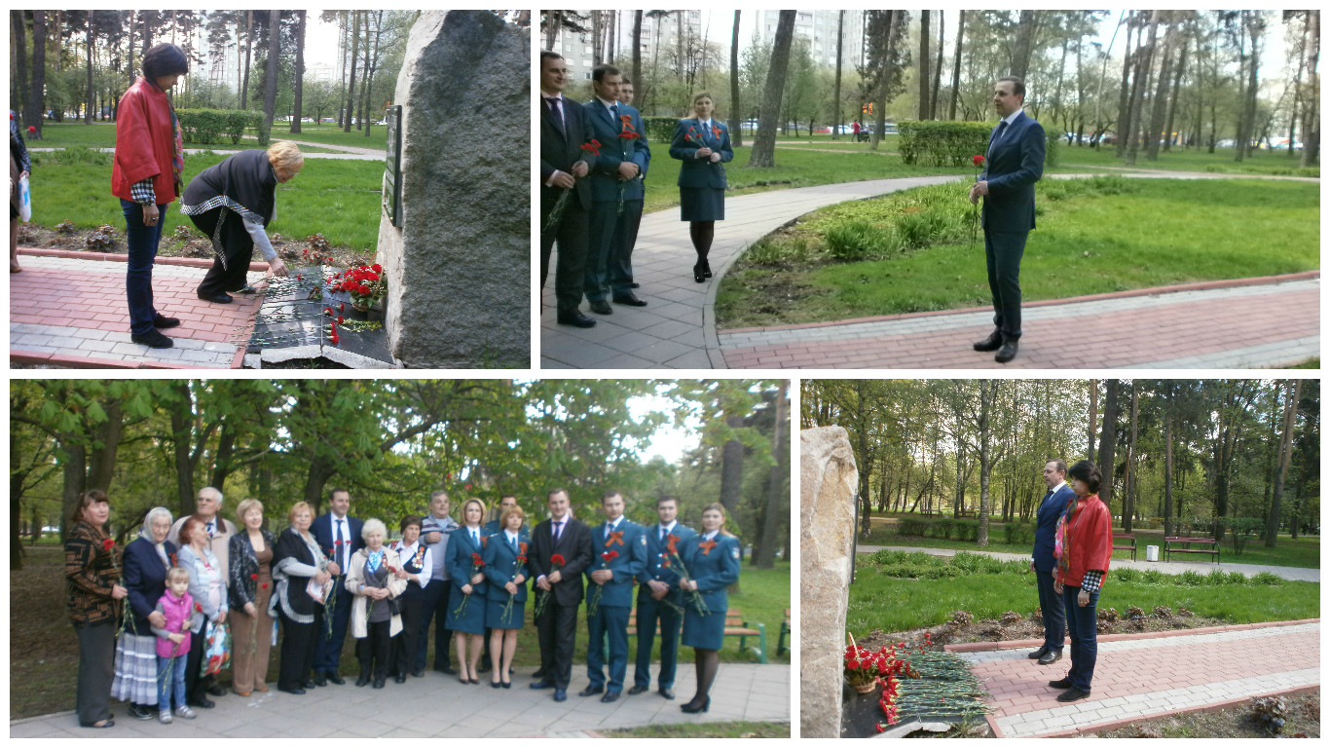

Адрес страницы: http://tsaricino.mos.ru/towards-the-73th-anniversary-of-the-victory-in-the-great-patriotic-voeny-1941-1945/detail/2921805.html
Управа района Царицыно города Москвы

